Paper Escenario
Para la problemática del Sistema de Estacionamiento se puede establecer unos escenarios de importancia para los cuales se precisa un Servicio de Cloud Computing para su solución.

1.Ingreso
1. El sensor posicionado en la puerta del establecimiento o a través de la aplicación Mobile, Censa la presencia de un vehículo con el dispositivo correspondiente.
2. Este dispositivo captura la información del dispositivo del vehículo o por medio del Smartphone.
3. Dicha información viaja a la central de base de datos en la nube.
4.Compara el ID del dispositivo con los de la base de datos.
5. Si el ID es encontrado la puerta se abre.

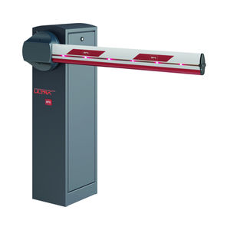
Base de datos


Nuestro enfoque se basa en la etapa 3 y 4. Donde La información es manipulada por la base de datos preferentemente en la nube para poder acceder a ella desde cualquier ubicación.

Base de datos

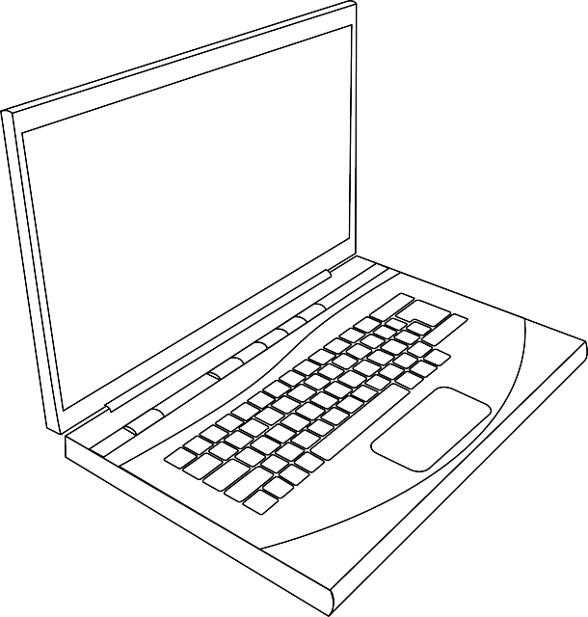

Se deberá poder acceder a la información cuando sea necesario para poder hacer estadísticas gráficos y consultas de los ingresos al establecimiento, Horarios más concurridos entre otros. Para el cual se necesita una infraestructura en la nube (IaaS) capaz de almacenar los datos Y otro capaz de poder consultarlos cuando sea necesario (SaaS).
Vale aclarar que la base de datos deberá tener la seguridad correspondiente para que los datos no sean Violados ni alterados.

2.Disponibilidad.
1. El conductor desde el dispositivo Mobile visualiza los lugares de estacionamiento disponibles.
2.1 cuando encuentra un lugar disponible de acuerdo a las medidas del vehículo el sistema proporcionará la ubicación donde puede estacionar el vehículo. Éste lo selecciona para aparcar su automóvil, pudiendo indicar el tiempo que estará allí (pueden ser proporcionados desde la app con la información entregada por el conductor)
2.2 En caso de no encontrar lugar Disponible éste verá en la aplicación si alguno de los autos ya aparcados dejará de usar su ubicación.
3.1 Cuando el conductor y su vehículo deje de usar el lugar. Pasará su estado de Ocupado a Disponible en la aplicación para que otro usuario pueda usarlo.
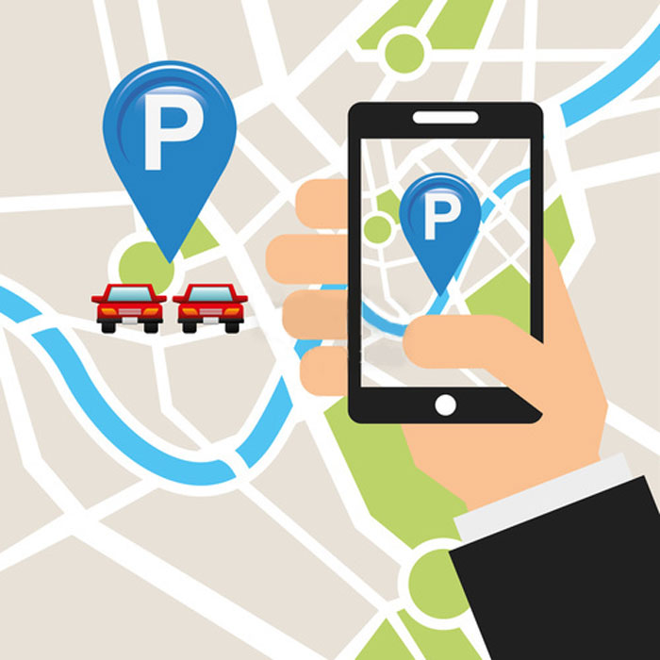

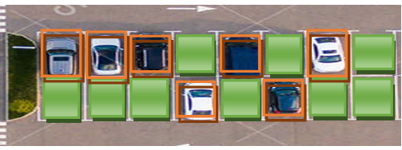

Para éste segundo Escenario el sistema deberá operar con bases de datos en tiempo real. Es necesario que el sistema trabaje con servicios online para poder Establecer los tiempos de cada plaza y su estado (ocupado o disponible) en el instante. Ya que dependiendo del tamaño del estacionamiento cambiará constantemente.
3.Pago
1. El conductor podrá contener dentro de la aplicación una pestaña de pago “billetera digital” que podrá cargar tanto en kioscos como tarjeta de débito y crédito. O a su vez, podrá pagar por medio de tarjetas de crédito y débito o SUBE (Sistema Único de Boleto Electrónico)
2. El cobro dependerá del tiempo y el vehículo en cuestión.
3.1 El conductor al ingresar al establecimiento realizará un pago simbólico (puede ser ½ o 1 hora). En caso de cumplir con el tiempo establecido. el conductor podrá retirar su vehículo.
3.2 Si el conductor demora más de lo establecido. El sistema calculará el pago descontando lo abonado al ingresar.
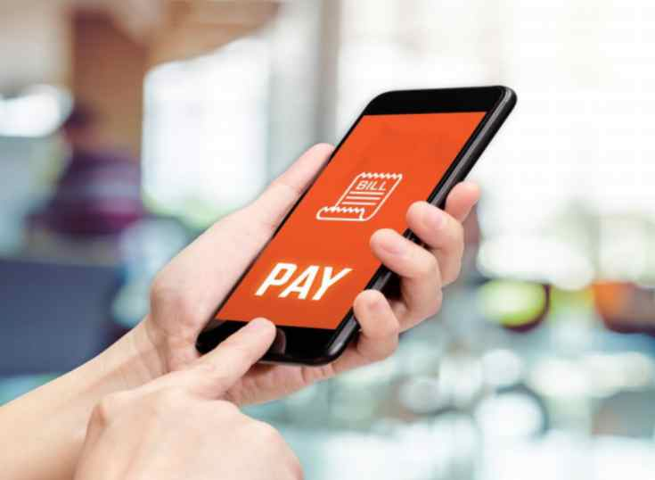
El Escenario de Pago. también deberá trabajar con sistemas de tiempo real de cobro ya que deberá informar si el conductor posee el dinero disponible para aparcar el vehículo en caso contrario el sistema informará
4. Beneficios
1. El conductor podrá recibir beneficios. Si es discapacitado podrá tener lugares privilegiados, o si cumple con los tiempos establecidos al ingresar. Generando descuentos (o minutos) para su próximo aparcamiento.

